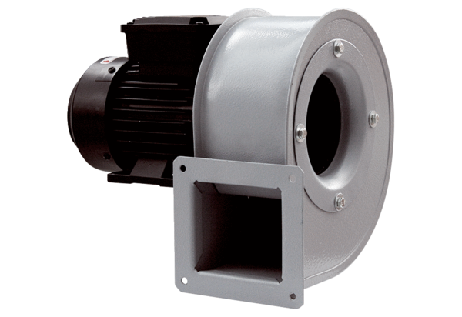Radialgebläse GRM HT 10/2Verpackungseinheit: 1 StückSortiment: C
Artikelnummer: 0073.0279Hersteller: MAICO

